Для примера возьмём сайт-портфолио. К этому сайту подключены API нескольких банков, одним из которых является НБ РБ.

Рассмотрим запросы отправляемые данным сайтом.

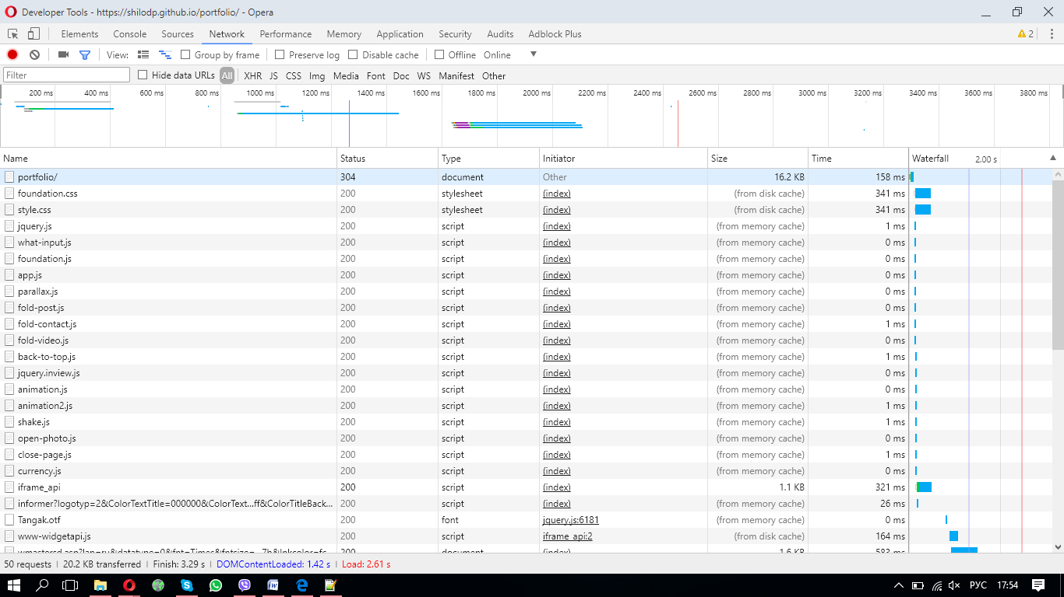

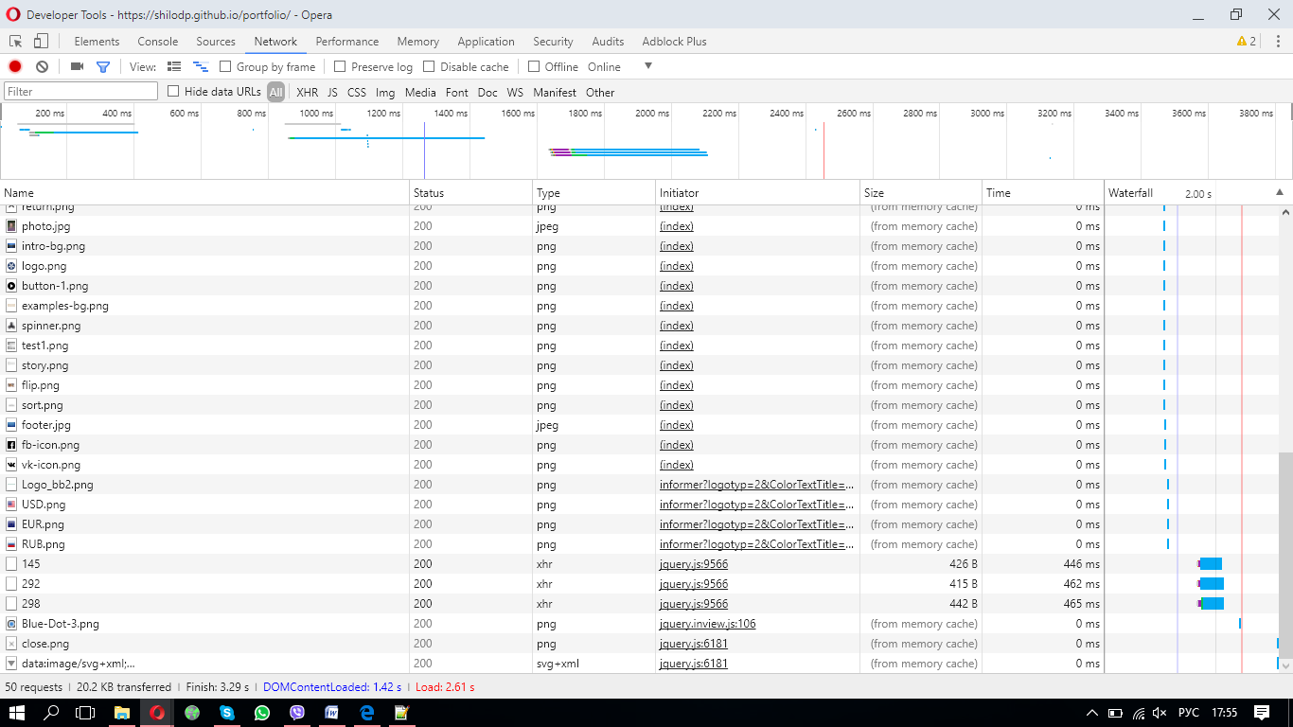

Общее количество в данный момент равно 50.

Один запрос имеет статус 304 – «Not Modified», остальные 200 – «OK».

Рассмотрим детальнее запрос отправляемый на nbrb.by:

